МИНОБРНАУКИ РОССИИ

Федеральное государственное бюджетное образовательное учреждение высшего образования

НИЖЕГОРОДСКИЙ ГОСУДАРСТВЕННЫЙ ТЕХНИЧЕСКИЙ

УНИВЕРСИТЕТ им. Р.Е.АЛЕКСЕЕВА

Институт радиоэлектроники и информационных технологий

Кафедра информатики и систем управления

Лабораторная работа №1

Вариант 14

ОТЧЕТ

По лабораторной работе

«Геоинформационная система «Карта Москвы»

по дисциплине

Информатика и компьютерные технологии

РУКОВОДИТЕЛЬ:

________________ Степаненко М.А.

СТУДЕНТ:

________________ Багров А. А.

24-ИВТ-4-1

Работа защищена «___» ____________

С оценкой ________________________

Нижний Новгород 2025

**Цель работы:**

Освоение приемов работы с геоинформационной системой на примере 2ГИС «Карта Москвы», «карта Нижнего Новгорода» по вариантам.

**Задание №1:**

Осуществить поиск объекта по указанному адресу (по карте Москвы), отметить на карте место, соответствующее заданному адресу, найти ближайшую станцию метро, указать путь к ней, и расстояние по прямой. ВУЗы, банкоматы, находящиеся в радиусе 1 км от указанного адреса.

**Адрес:** Леонтьевский переулок, 12.

Отметил на карте место по указанному в варианте задания адресу (точка A), простроил маршрут до ближайшего метро (точка B) и с помощью инструмента «Линейка» рассчитал расстояние по прямой от места до станции метро (Рис. 1).

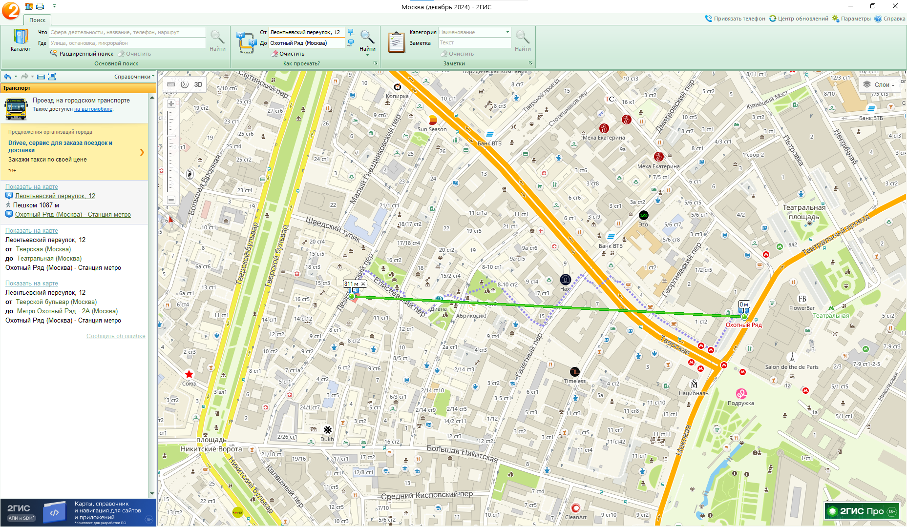

*Рис. 1: Место по указанному адресу, маршрут до ближайшего метро и расстояние по прямой*

Оставил точку А на месте по указанному в задании адресу, с помощью инструмента «Радиус» поставил центр окружности поиска на место по адресу, установил радиус окружности 1,0 км (Рис. 2).

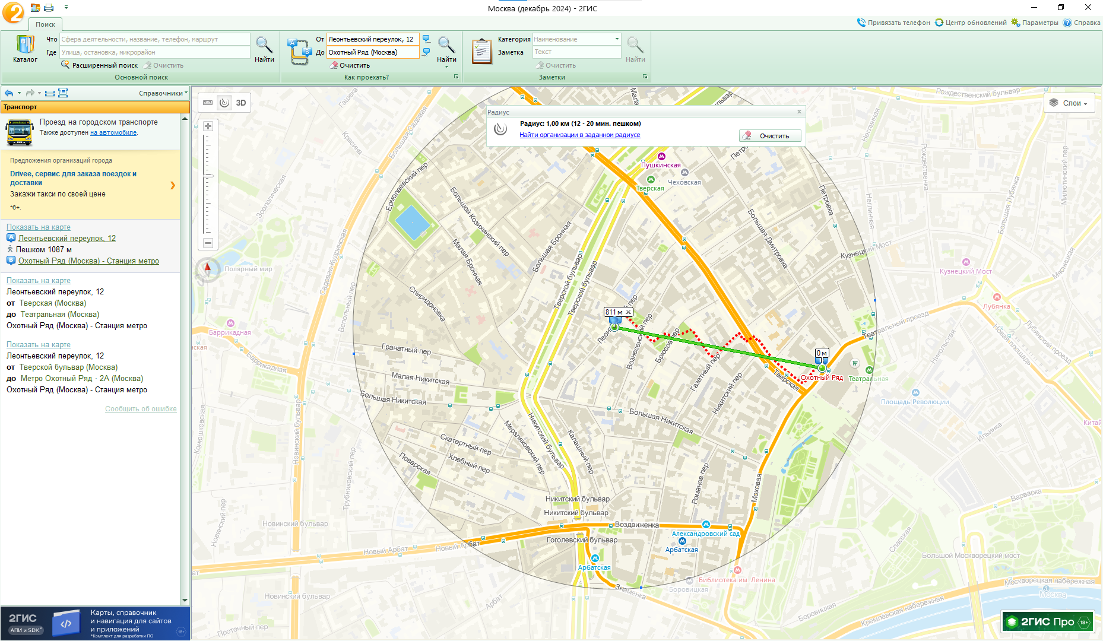

*Рис. 2: Место по указанному адресу с радиусом от него в 1 км*

В инструменте «Расширенный поиск» в разделе «Рубрика» написал сферы деятельности («ВУЗы» и «Банкоматы»). Так как в сфере «ВУЗы» находятся 3 подкатегории («Университеты», «Институты» и «Академии»), которые ищутся независимо друг от друга, то поиск выполнял для каждой подкатегории (Рис. 3).

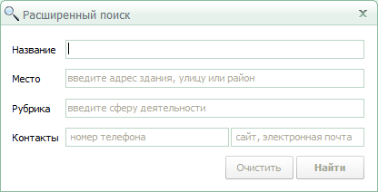

*Рис. 3: Окно инструмента «Расширенный поиск»*

В инструменте «Расширенный поиск» в разделе «Рубрика» написал сферы деятельности («ВУЗы» и «Банкоматы»). Так как в сфере «ВУЗы» находятся 3 подкатегории («Университеты», «Институты» и «Академии»), которые ищутся независимо друг от друга, то поиск выполнял для каждой подкатегории (Рис. 3).

**ВУЗы в радиусе 1 км (Рис. 4 – 6):**

1. Московский государственный университет им. М.В. Ломоносова, ФГБОУ ВО
2. Первый Московский государственный медицинский университет им. И.М. Сеченова, ФГАОУ ВО
3. Университет Синергия, НОЧУ, центральная приемная комиссия
4. Шанинка, Московская высшая школа социальных и экономических наук, ОАНО МВШСЭН
5. Высшая школа приватизации и предпринимательства, институт
6. ИМЭИИ, АНО ВО, Институт менеджмента, экономики и инноваций
7. Институт профессиональных бухгалтеров Московского региона, НП, Институт профессиональных бухгалтеров и аудиторов России
8. Литературный институт им. А.М. Горького, ФГБОУ ВО Литературный институт им. А.М. Горького
9. Московский государственный университет им. М.В. Ломоносова, ФГБОУ ВО
10. Научный геоинформационный центр РАН
11. Ресурсный информационно-аналитический центр художественного образования, ФГАУ
12. Российский институт театрального искусства
13. Школа-студия МХАТ
14. Академия развития международных отношений
15. Российская академия живописи, ваяния и зодчества Ильи Глазунова
16. Российская академия музыки им. Гнесиных, ФГБОУ
17. Российская муниципальная академия.

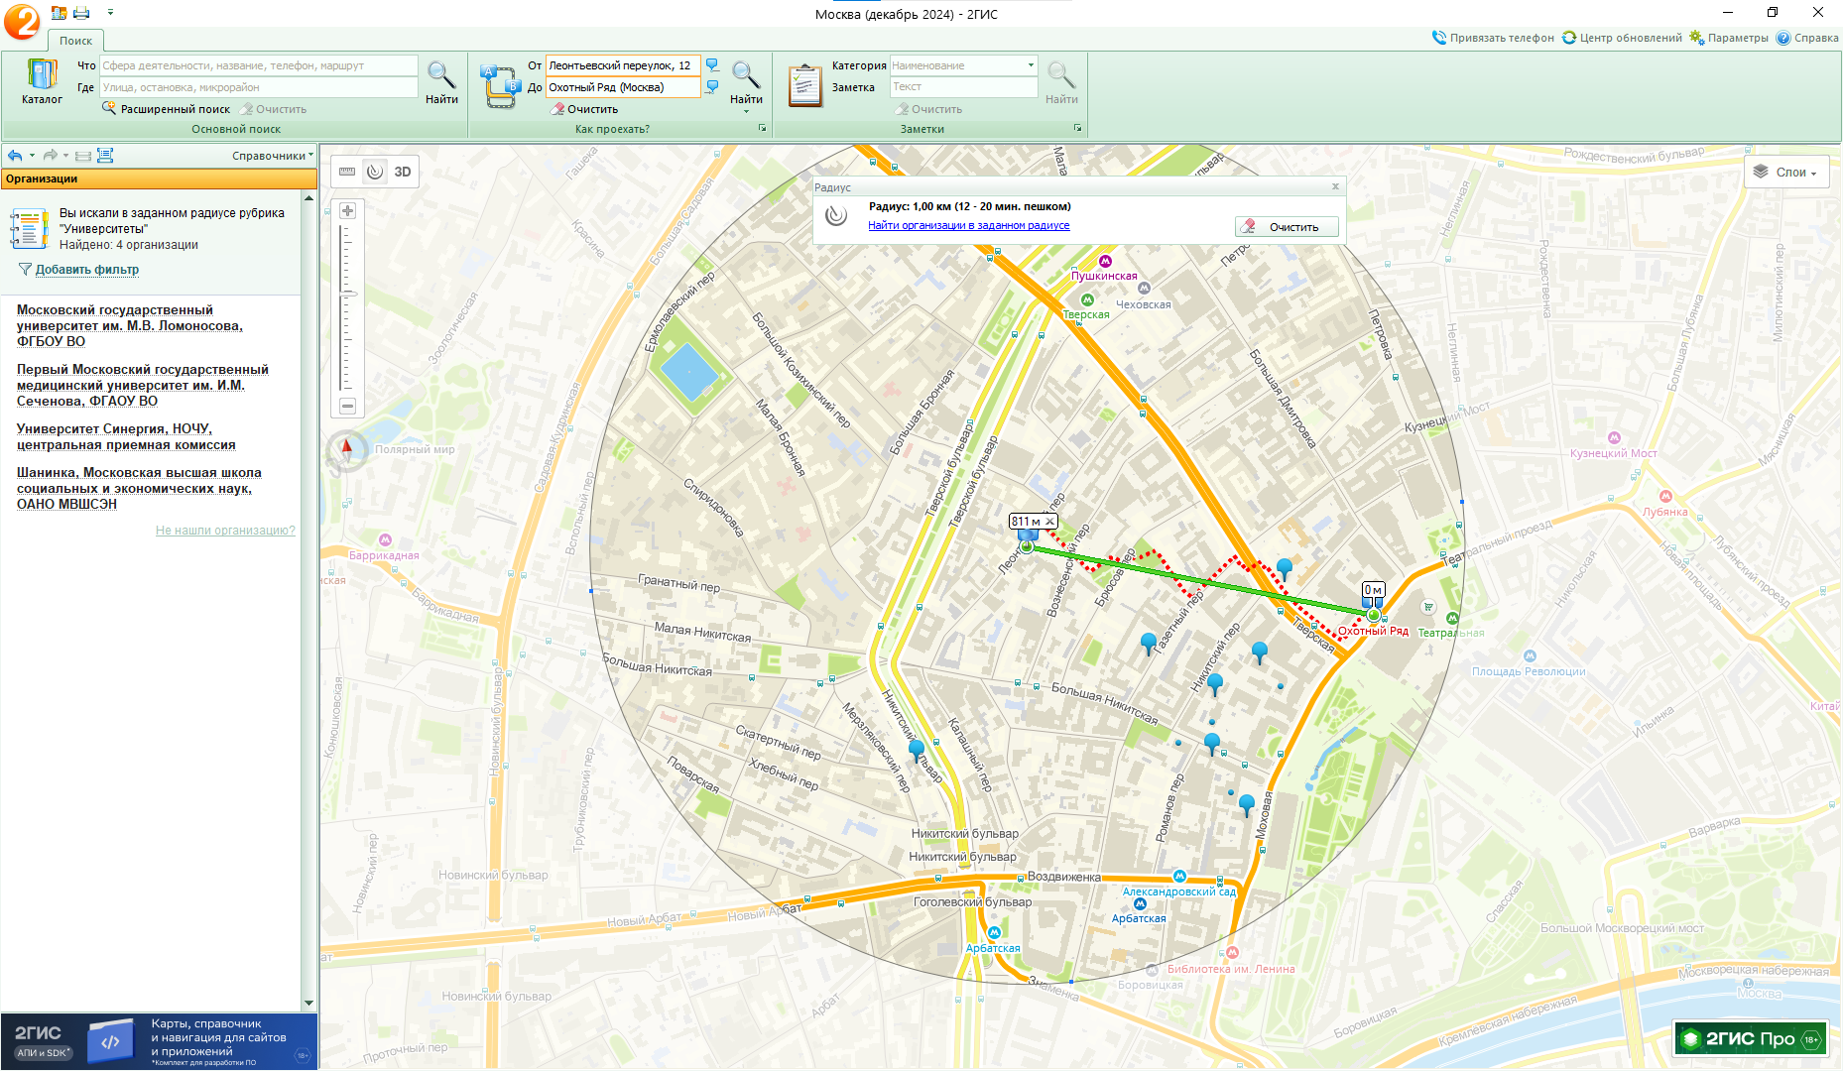

*Рис. 4: ВУЗы (Университеты) в радиусе 1 км от заданного места*

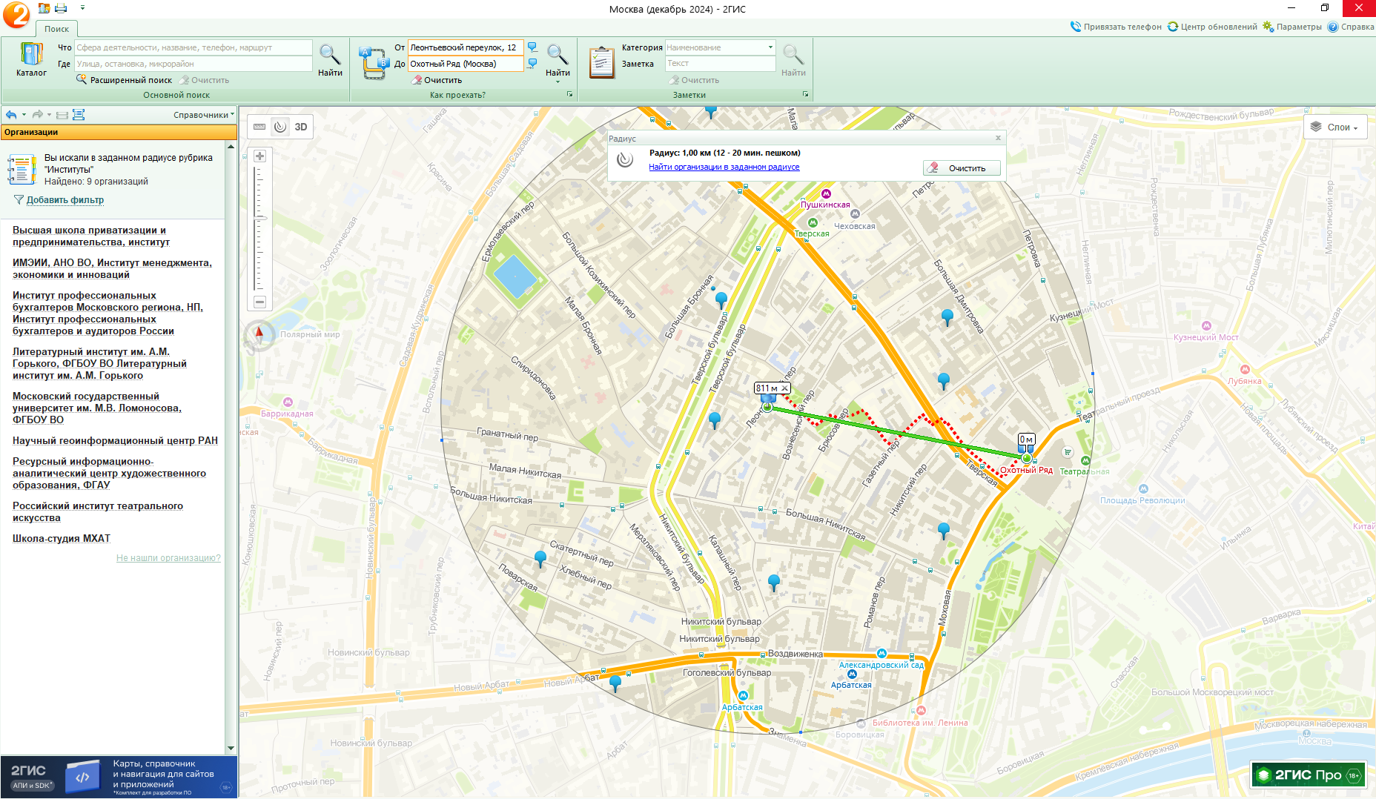

*Рис. 5: ВУЗы (Институты) в радиусе 1 км от заданного места*

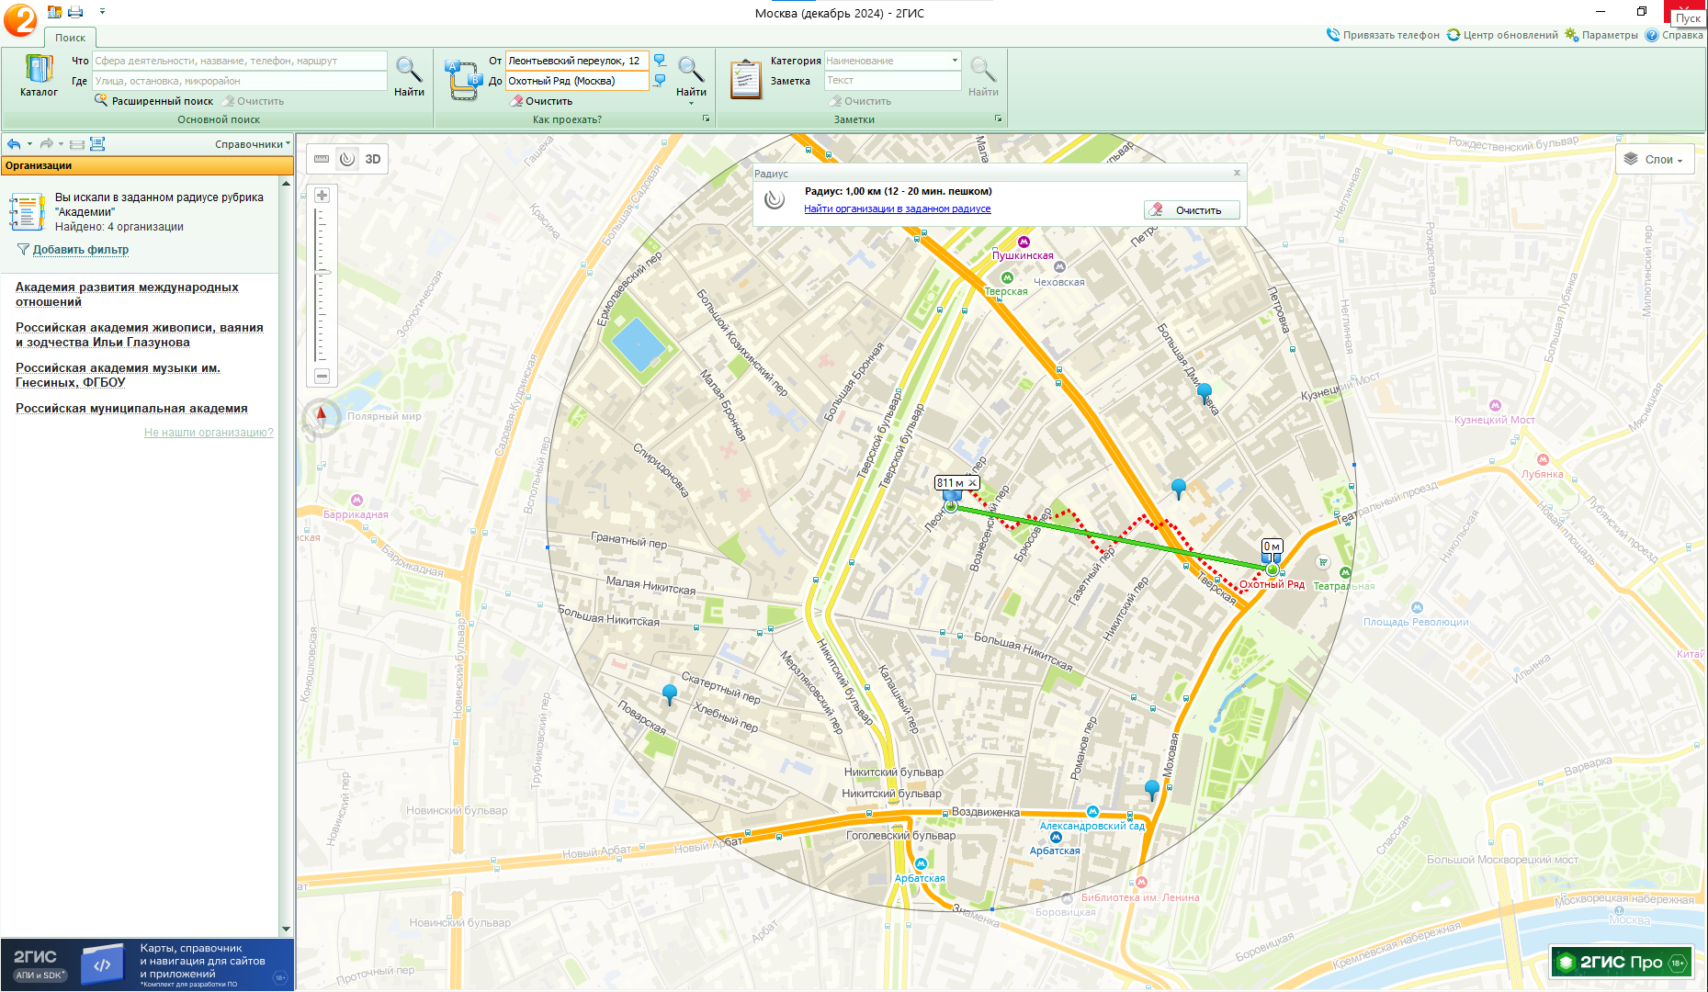

*Рис. 6: ВУЗы (Академии) в радиусе 1 км от заданного места*

**Банкоматы в радиусе 1 км (Рис. 7):**

1. АБ Россия, АО, банкомат, г. Москва
2. Банк Дом.РФ, банкомат
3. Азиатско-Тихоокеанский Банк, банкомат
4. ВТБ, банкомат
5. Газпромбанк, банкомат
6. ИК банк, банкомат
7. Ингосстрах Банк, банкомат
8. Индустриальный сберегательный банк, АО, банкомат
9. МБА-Москва, банкомат
10. Международный финансовый клуб, банкомат
11. МТС банк, банкомат, ПАО МТС Банк
12. Национальный стандарт, банкомат
13. НС Банк, банкомат
14. Почта Банк, банкомат
15. Райффайзенбанк, банкомат
16. РНКБ, ПАО, банкомат
17. Россельхозбанк, банкомат
18. Русский стандарт, банкомат
19. СберБанк, банкомат
20. СДМ-банк, банкомат
21. Севергазбанк, банкомат
22. Совкомбанк, банкомат
23. Т-Банк, банкомат
24. ФК Открытие, банкомат
25. Фора-Банк, банкомат

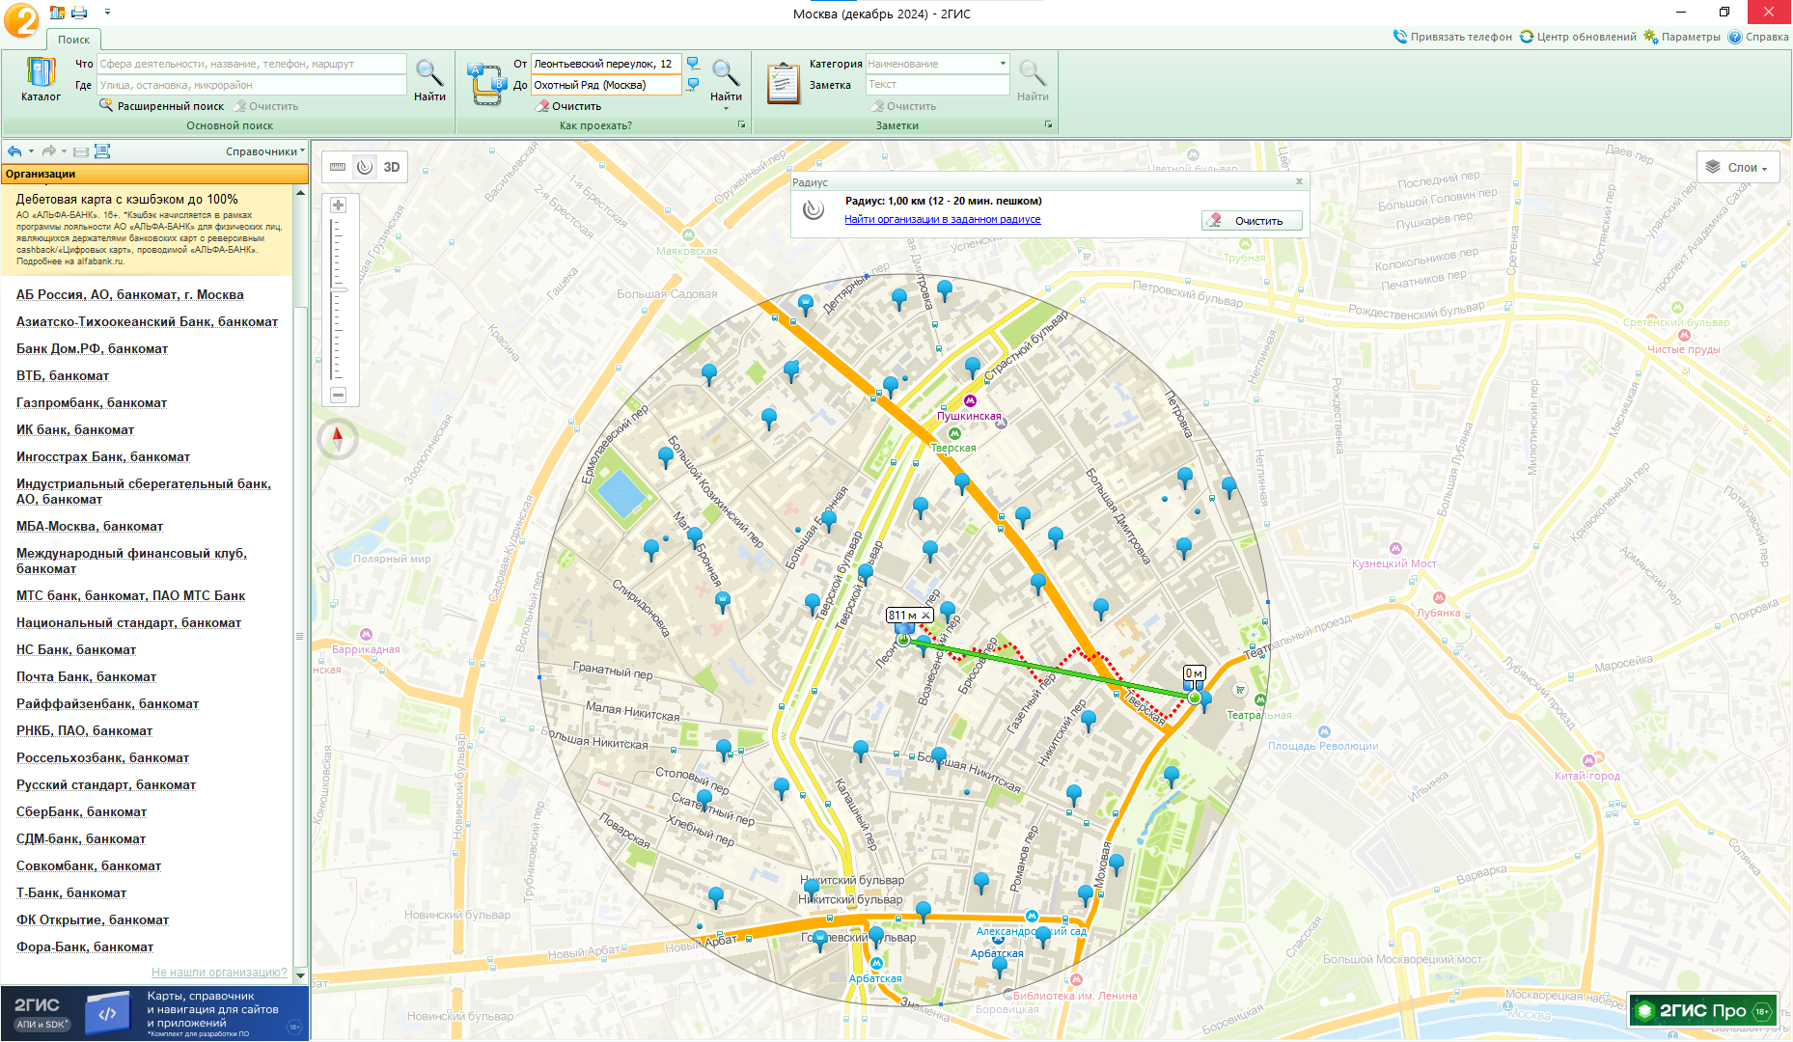

*Рис. 7: Банкоматы в радиусе 1 км от заданного места*

**Задание №2:**

Найти адреса указанных в варианте ВУЗов (по карте Москвы), их учебных корпусов (филиалов) в Москве.

**ВУЗ:** Московский государственный технический университет гражданской авиации

В инструменте «Расширенный поиск» в разделе «Рубрика» написал сферу деятельности («Университеты»), а в разделе «Название» – название ВУЗа по варианту задания (Рис. 8, 9).

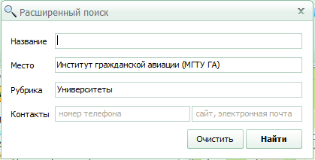

*Рис. 8: Введённые параметры для инструмента «Расширенный поиск»*

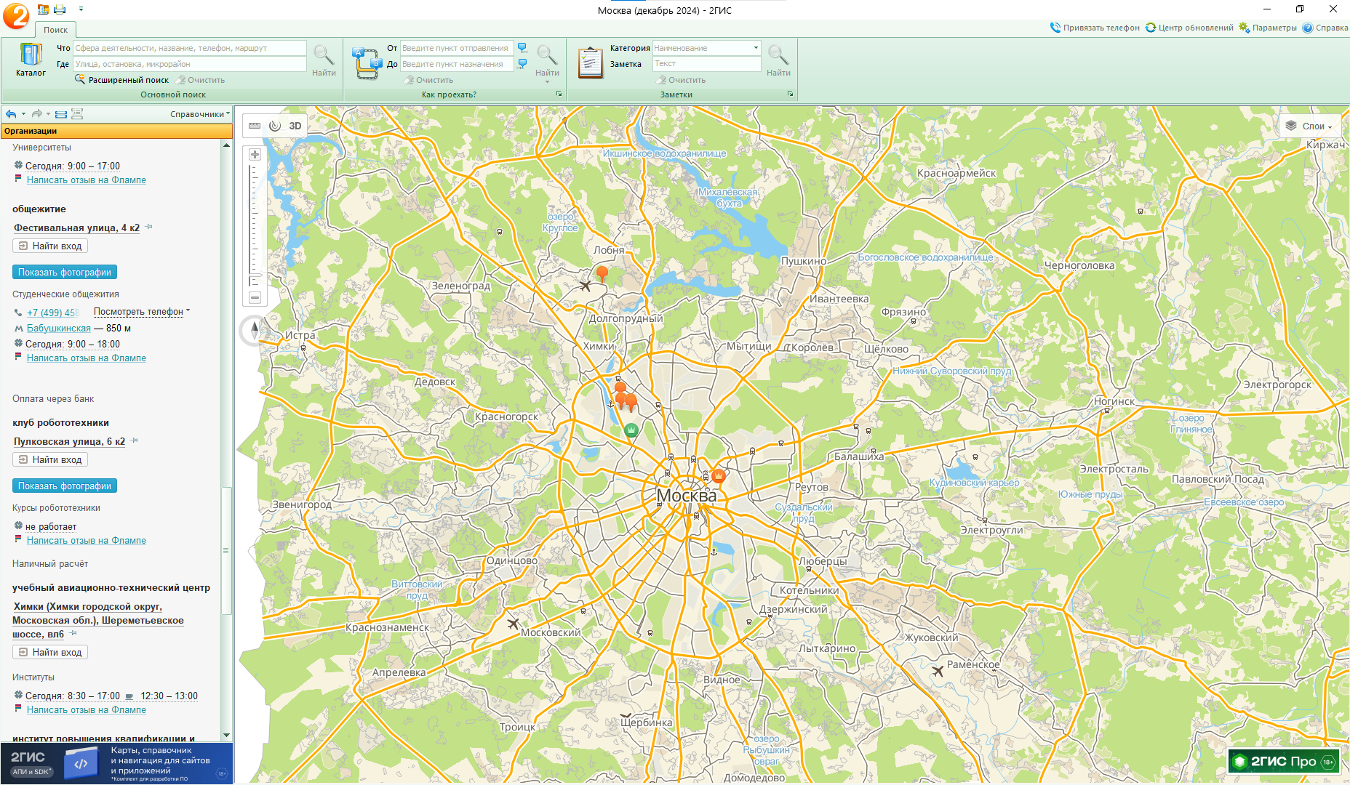

*Рис. 9: Общий вид всех найденных корпусов (филиалов) с помощью инструмента «Расширенный поиск»*

Посмотрел адреса всех корпусов и филиалов данного в задании ВУЗа. Для каждого сделал свой снимок экрана (Рис. 10 – 12).

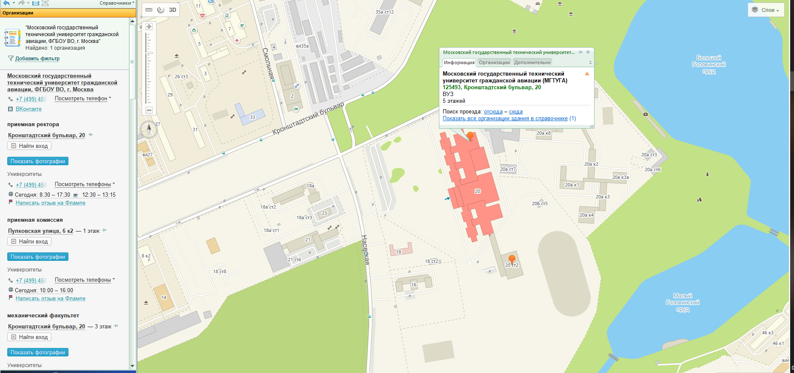

*Рис. 10: Корпус 1 МГТУГА на Кронштадтском бульваре*

*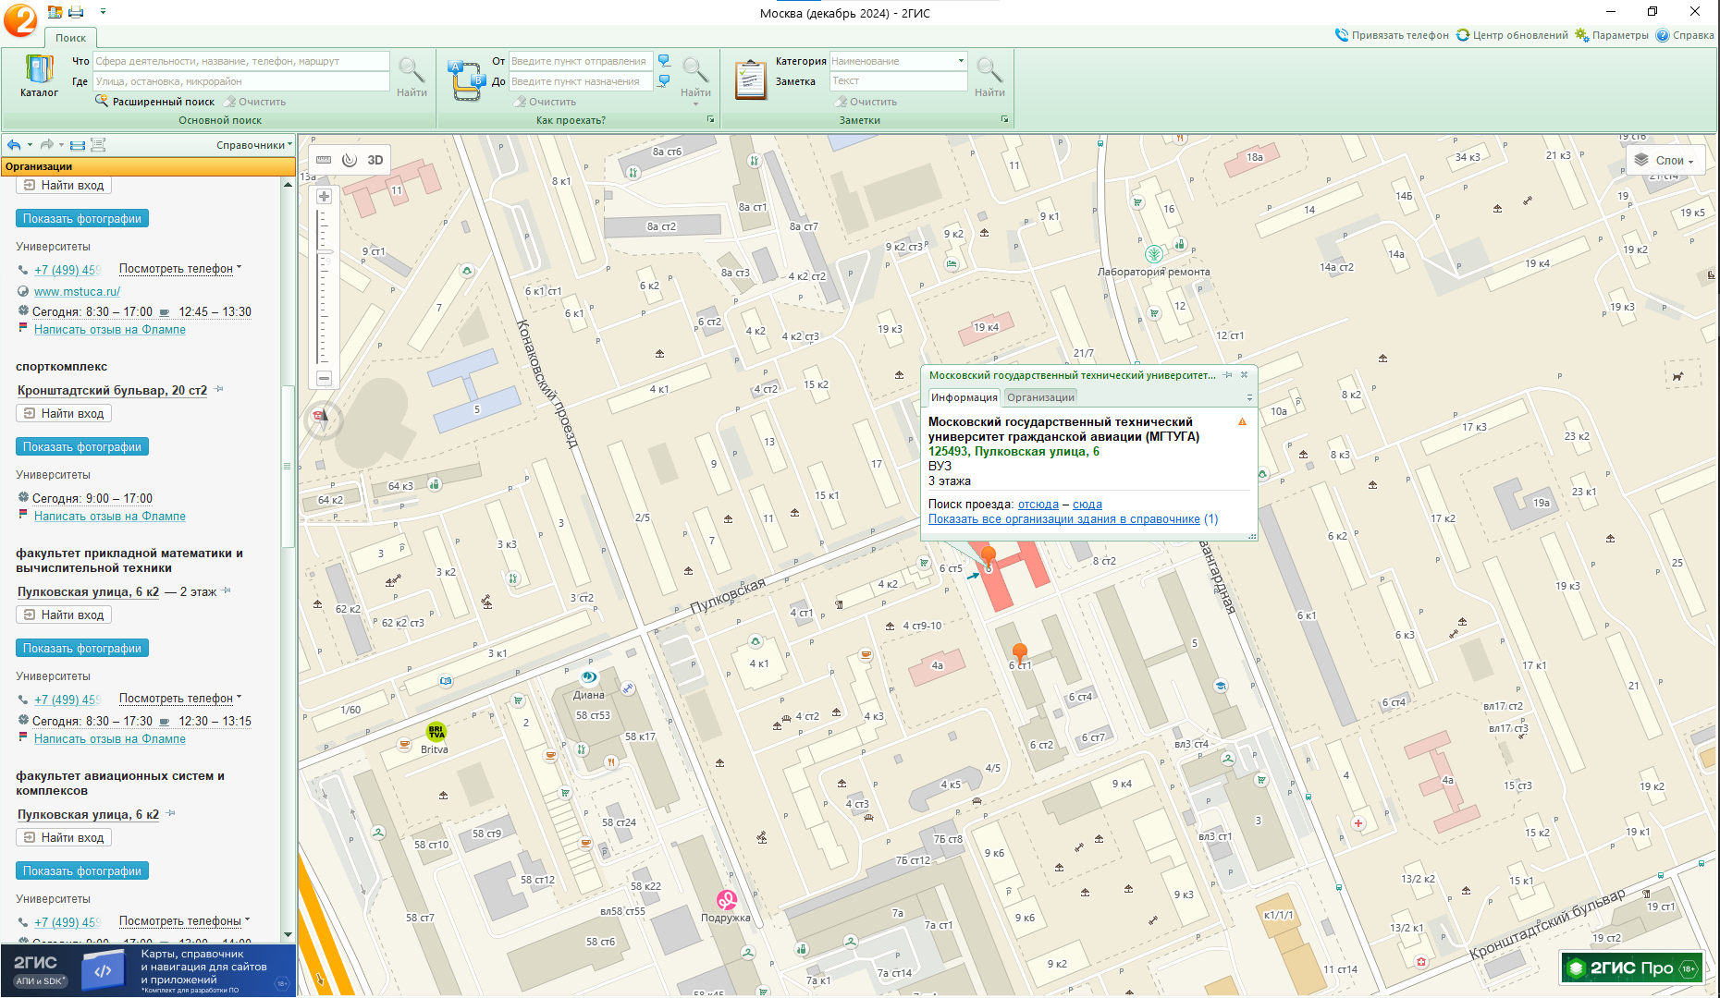 Рис. 11: : Корпус 2 МГТУГА на Пулковской улице*

*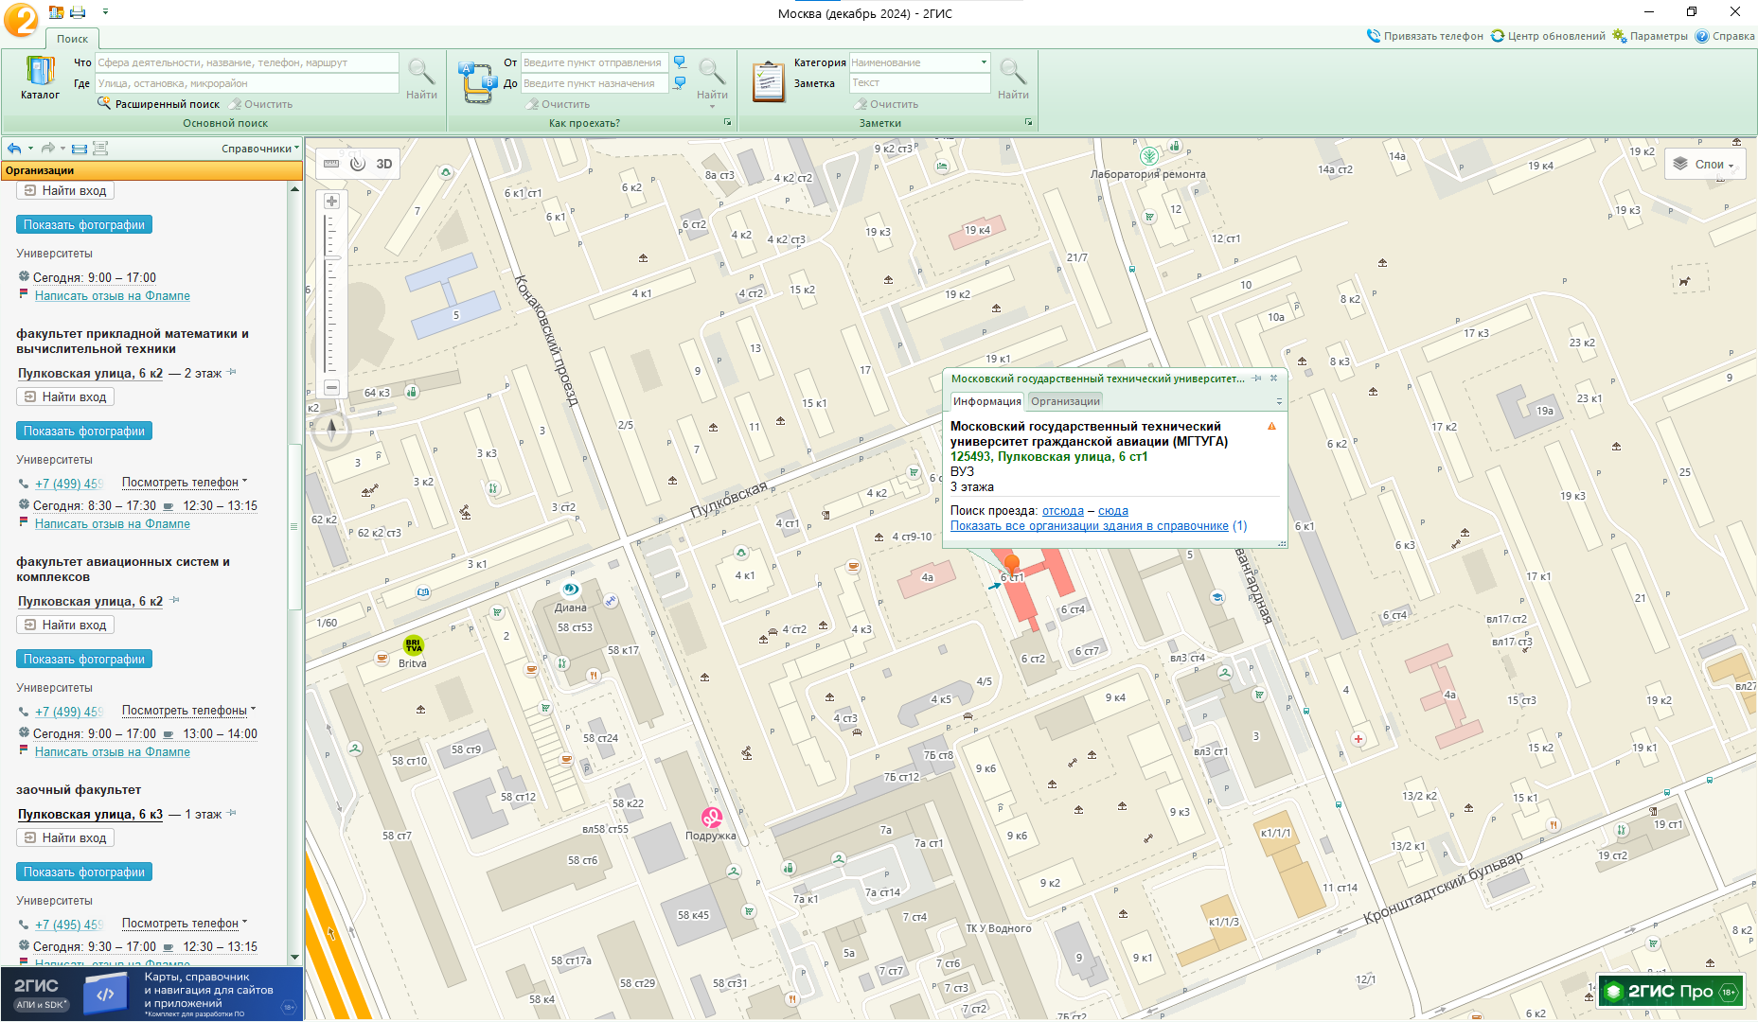 Рис. 12: Корпус 3 МГТУГА на Пулковской улице*

**Задание №3:** **(По карте Нижнего Новгорода)**

Определить оптимальное расстояние от места Вашего проживания до ВУЗа, указать несколько альтернативных маршрутов с использованием различных траекторий общественного транспорта и движения по пешеходным зонам.

**Место учёбы:** 1 корпус, 6 корпус НГТУ

**Место жительства:** Г. Бор, Ул.Ленина, 144.

Отметил на карте место жительства (точка A), с помощью инструмента «Линейка» рассчитал расстояние по прямой до 1 корпуса НГТУ (точка B) (Рис. 13).

*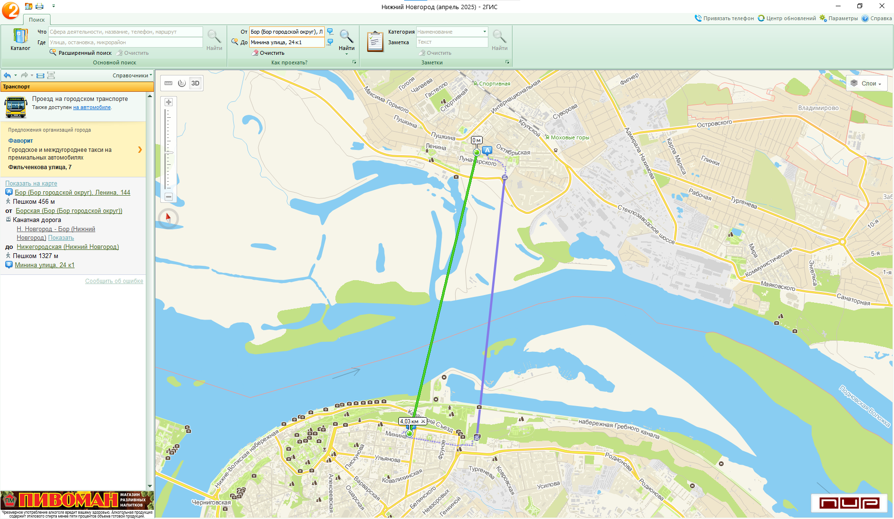 Рис. 13: Расстояние по прямой от места жительства до 1 корпуса НГТУ*

Построил 2 различных маршрута от места жительства до 1 корпуса НГТУ и с помощью инструмента «Линейка» посчитал длину каждого маршрута (Рис. 14, 15).

**Первый маршрут:** пешком до станции Канатной дороги “Борская”, далее на канатной и пешком до корпуса.

**Второй маршрут:** пешком до автобусной остановки “Рыночная площадь” на автобусе А-245 до остановки "Тоннель Московского вокзала", на автобусе А-45 до остановки "Технический университет", затем пешком до 1 корпуса НГТУ.

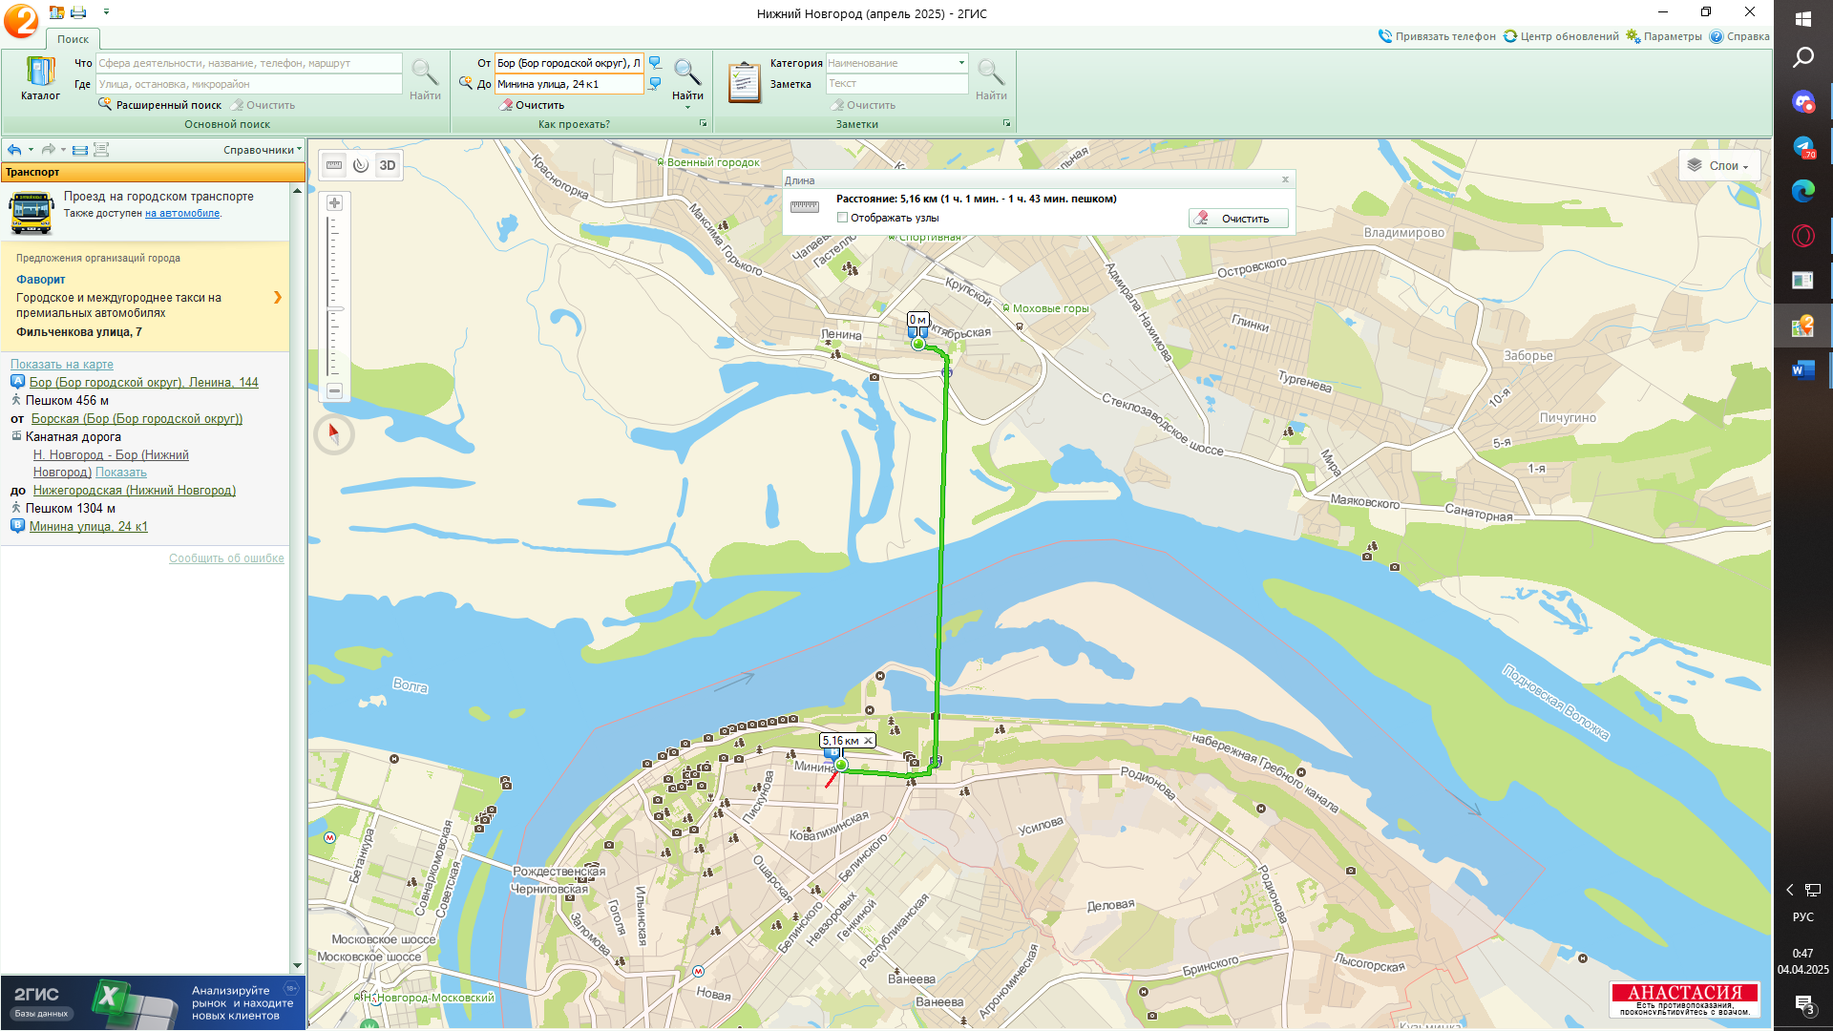 *Рис. 14: Длина первого маршрута от места жительства до 1 корпуса НГТУ*

*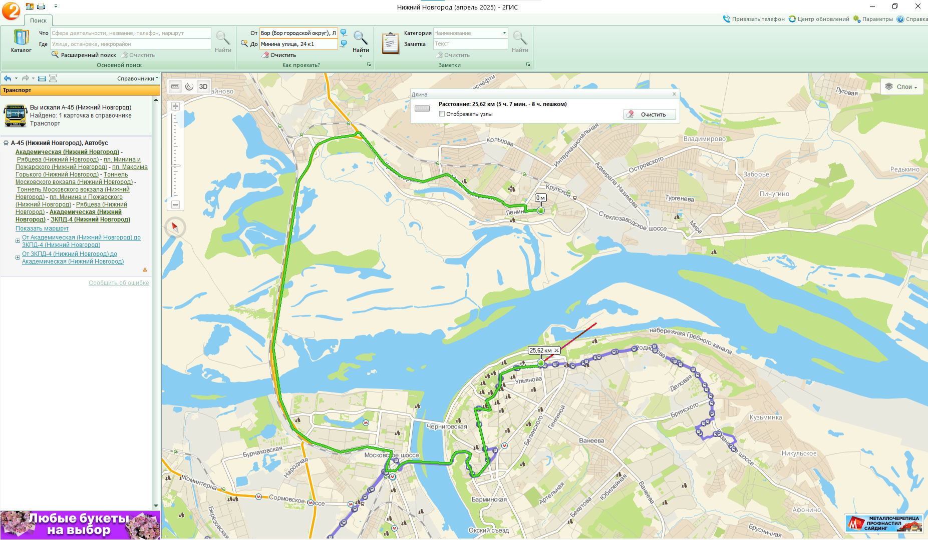 Рис. 15: Длина второго маршрута от места жительства до 1 корпуса НГТУ*

По расстоянию оптимальным маршрутом оказался первый, так как его длина меньше.

Отметил на карте место жительства (точка A), с помощью инструмента «Линейка» рассчитал расстояние по прямой до 6 корпуса НГТУ (точка B) (Рис. 16). Построил 3 различных маршрута от места жительства до 6 корпуса НГТУ и с помощью инструмента «Линейка» посчитал длину каждого маршрута (Рис. 16-19).

**Первый маршрут:** пешком до станции Канатной дороги “Борская”, далее на канатной и пешком до корпуса.

**Третий маршрут:** пешком до автобусной остановки “Рыночная площадь” на автобусе А-245 до остановки "Тоннель Московского вокзала", на автобусе А-45 до остановки "Академическая", затем пешком до 6 корпуса НГТУ. 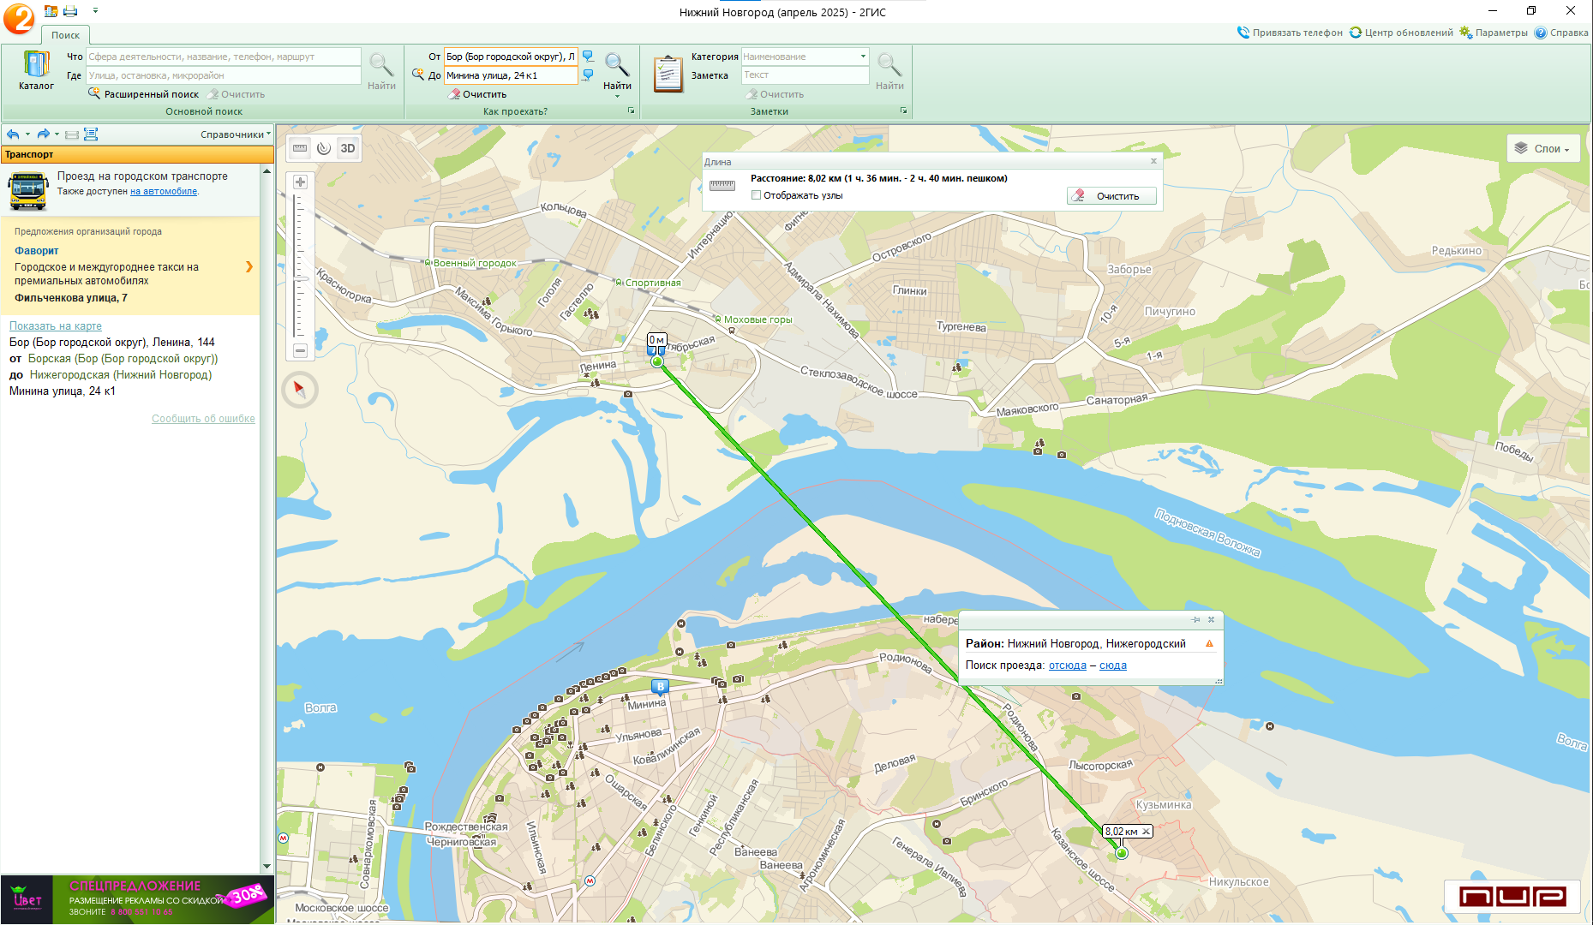 *Рис. 16: Расстояние по прямой от места жительства до 6корпуса НГТУ*

*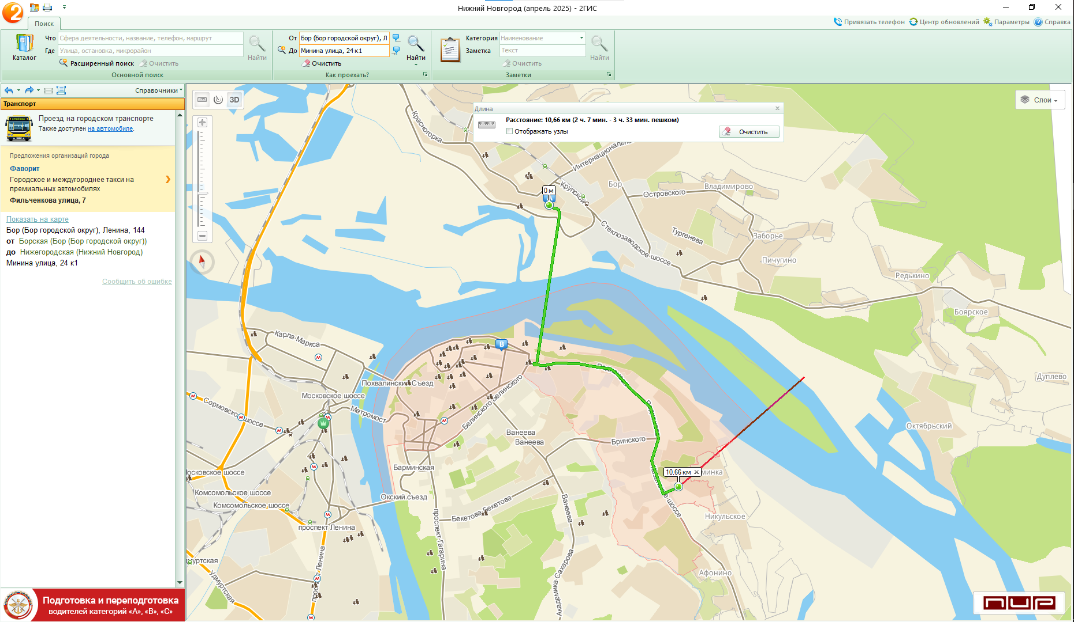Рис. 17: Длина первого маршрута от места жительства до 6 корпуса НГТУ*

*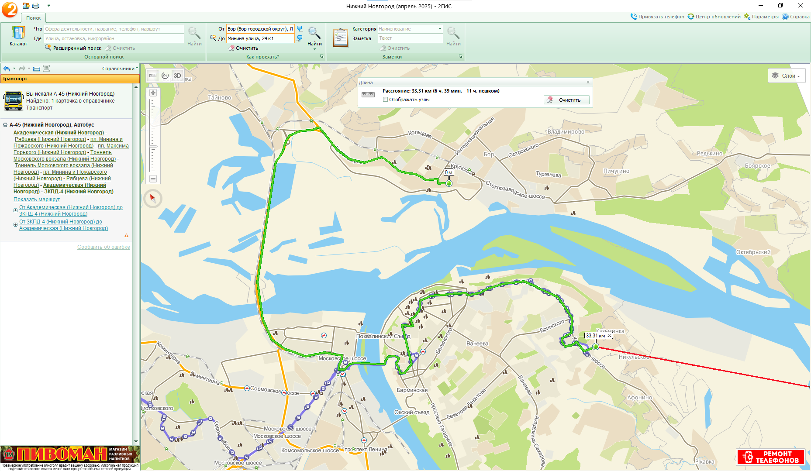 Рис. 18 Длина второго маршрута от места жительства до 6 корпуса НГТУ*

* Рис. 19: Длина третьего маршрута от места жительства до 6 корпуса НГТУ*

По расстоянию оптимальным маршрутом оказался второй, так как его длина меньше.

**Вывод:**

В процессе выполнения лабораторной работы были приобретены навыки работы с геоинформационной системой 2ГИС, а также изучены способы её использования для поиска объектов, определения расстояний и прокладывания маршрутов.

В частности, проведён поиск указанных объектов на картах Москвы и Нижнего Новгорода, проложены оптимальные маршруты к учебным корпусам, а также рассмотрены различные способы передвижения с учётом общественного транспорта и пешеходных зон. Кроме того, определены местоположения корпусов и филиалов заданного учебного заведения, а также объектов в Москве, выявлены ВУЗы и банкоматы в заданном радиусе от указанной точки, установлены их расположение и ориентировочное время в пути.